Aanpassing
Bij eindtrappen is er sprake van vermogensoverdracht. Nu hebben de gebruikte transistoren over het algemeen geen zuivere ohmse uitgangsweerstand. Ze hebben een capacitieve impedantie. Deze moet aangepast worden op de belasting, meestal de antenne. De antenne's die wij gebruiken hebben een impedantie tussen de 25 en 75 Ohm. Draadantennes kunnen elke impedantie hebben afhankelijk van de lengte ten opzichte van de frequentie. Men heeft dan een aanpassingsfilter nodig die de eindtrap en de antenne op elkaar aanpast.
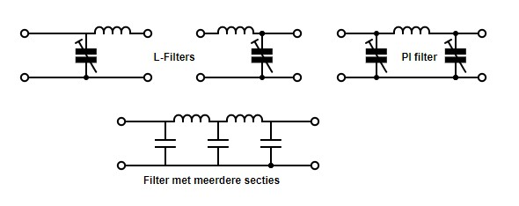
Uitgangsfilter (PI-Filter of π -filter)
Het PI-filter dankt zijn naam aan zijn vorm in het schema, zie in de tekening hierboven. Deze lijkt op het Griekse symbool PI = π
Dit PI-filter, ook wel Collins-filter genoemd naar zijn uitvinder, zorgt voor de onderdrukking van de ongewenste harmonische uitstraling. Tevens past het de eindtrap aan op de impedantie van de antenneleiding.
Om ongewenste uitstraling nog meer te onderdrukken kan men tussen de zender en de antenne in de voedingslijn ook een PI-filter opnemen.

